
PROPOSAL PENAWARAN SISTEM SMART GYM MANAGEMENT & ACCESS GATE
Solusi Terpadu Digitalisasi Operasional, Kontrol Kasir (POS), Manajemen Komisi Trainer, dan Integrasi Pintu Otomatis (Face ID Turnstile Gate)
DITUJUKAN KEPADA:  Yth. Manajemen & Pemilik (Owner)  KAISAR GYM PONTIANAK  Kota Pontianak, Kalimantan Barat | DISUSUN & DIAJUKAN OLEH:  Zag Digital Indonesia  Nahel Al Fath Ichida M.Kom  Konsultan Teknologi & Software House  Pontianak, Kalimantan Barat | Tanggal: 19 Oktober 2026
1. PENDAHULUAN & LATAR BELAKANG
Industri kebugaran (fitness center) modern saat ini menuntut efisiensi operasional tinggi, akurasi pelaporan keuangan, dan transparansi transaksi. Pengelolaan gym konvensional yang mengandalkan pencatatan manual, kartu member fisik non-otomatis, atau software kasir generik sering kali menimbulkan berbagai kendala kritis yang merugikan pemilik bisnis:
1. Kebocoran Akses Masuk (Revenue Leakage): Member yang masa aktifnya telah kadaluarsa (expired) atau pengunjung tanpa tiket masih dapat masuk berlatih karena kelengahan staf atau rasa sungkan, yang menyebabkan kerugian omzet langsung.
2. Kerumitan & Selisih Komisi Personal Trainer (PT): Perhitungan kuota sesi latihan murid, bagi hasil komisi trainer tetap vs freelance, dan pembagian insentif bulanan yang rawan salah hitung, memicu perdebatan staf dan membebani manajemen.
3. Ketergantungan Kehadiran Owner di Lokasi: Pemilik gym mengalami kesulitan memantau pergerakan omzet harian, stok suplemen kasir, dan tingkat keramaian member secara real-time saat sedang berada di luar kota atau mengelola lini usaha lainnya.
Menjawab tantangan tersebut, Zag Digital Indonesia menghadirkan solusi menyeluruh sistem Smart Gym Management & Access Gate. Sistem ini menggabungkan aplikasi Kasir POS Gym, Portal Web Resmi kaisargym.com, sistem komisi Personal Trainer transparan, serta integrasi langsung ke perangkat keras pintu otomatis (Face ID Turnstile Gate 2-Channel) dengan performa andal, cepat, dan anti-kebocoran.
2. PILIHAN PAKET INVESTASI SISTEM
Kami menyediakan 3 (tiga) tingkatan paket investasi yang fleksibel dan dapat disesuaikan dengan skala prioritas, kebutuhan operasional, dan target pertumbuhan Kaisar Gym Pontianak:
PILIHAN PAKET | NILAI INVESTASI | FOKUS UTAMA & BENEFIT
PAKET 1: BASIC FITUR | Rp 20.000.000 | Solusi meja kasir, penjualan, dan akses pintu gate otomatis.
PAKET 2: STANDAR PROFESSIONAL | Rp 25.000.000 | Sistem operasional lengkap + Portal Web + Manajemen Komisi Trainer.
PAKET 3: EXECUTIVE SMART GYM  ★ REKOMENDASI TERBAIK | Rp 27.000.000 | Kendali bisnis di HP Owner, Mobile Live Dashboard, Garansi 4 Bulan, Inc. Domain kaisargym.com & Dedicated Server 1 Tahun.
A. RINCIAN PAKET 1: BASIC FITUR - Rp 20.000.000
Fokus: Otomasi meja kasir gym dan integrasi pintu masuk otomatis.
■ Sistem POS Kasir Gym Terpadu:
• Modul Keanggotaan: Pendaftaran member baru lengkap, perpanjangan masa aktif paket, dan penjualan tiket harian (Daily Pass).
• Penjualan Retail & Inventori Kasir: Pencatatan penjualan suplemen, minuman, merchandise, serta sewa loker dengan pengurang stok otomatis.
• Cetak Struk Pembayaran: Kompatibel printer thermal kasir (58mm / 80mm) untuk bukti pembayaran member.
• Laporan Kasir & Tutup Shift: Rekapitulasi total penerimaan kasir harian dan tutup shift langsung dari PC kasir.
■ Integrasi Turnstile Gate Face ID (2 Channel):
• Validasi Wajah Instan: Sinkronisasi data foto wajah member aktif ke controller mesin Face ID Gate (In & Out).
• Auto-Block Member Expired: Pintu gate otomatis membuka hanya untuk member aktif; otomatis menolak jika masa aktif habis.
■ Infrastruktur & Layanan Purna Jual:
• Setup Domain & Cloud Hosting: Termasuk konfigurasi server andal dan domain standar untuk 1 (satu) tahun.
• Pelatihan Staf On-Site: Pelatihan langsung operasional sistem kasir di lokasi Kaisar Gym Pontianak.
• Garansi Sistem: Masa garansi perbaikan bug dan pendampingan teknis selama 1 (satu) Bulan.
B. RINCIAN PAKET 2: STANDAR PROFESSIONAL - Rp 25.000.000
Fokus: Manajemen gym menyeluruh, transparansi Personal Trainer, dan Portal Mandiri Member.
Mencakup Seluruh Fitur Paket 1 (Basic), Ditambah:
■ Official Web Portal Modern (Domain kaisargym.com):
• Landing Page Profil Gym: Tampilan website representatif, cepat, dan mobile-responsive yang meningkatkan citra profesional Kaisar Gym.
• Jadwal Kelas Studio Interaktif: Tampilan jadwal senam, zumba, yoga, dan group class mingguan yang terintegrasi.
■ Portal Khusus Personal Trainer (Akses Smartphone / Tablet):
• Login Mandiri Trainer: Trainer dapat login mandiri dari smartphone masing-masing untuk mengecek daftar murid.
• Tracking Sesi Latihan: Pencatatan sesi latihan selesai (sign-off) secara digital dan sisa kuota sesi klien.
• Form Klaim Komisi Digital: Form pengajuan pencairan komisi sesi yang rapi, akurat, dan transparan.
■ Sistem Perhitungan Komisi Otomatis:
• Skema Multi-Trainer: Perhitungan komisi otomatis sesuai skema gym (Trainer Tetap vs Freelance) guna mengeliminasi perselisihan hitungan di akhir bulan.
■ Portal Mandiri Member (Self-Service Member Portal):
• Cek Status dari HP: Member dapat login mandiri untuk mengecek masa aktif paket, kuota sesi PT, dan riwayat transaksi.
■ Audit Log Kehadiran Gate Real-Time:
• Histori Kunjungan: Pencatatan jam kedatangan dan kepulangan member tersimpan rapi dan dapat diaudit sewaktu-waktu.
■ Fitur Monitoring Owner (Level Basic):
• Akses Laporan Web Browser: Owner dapat melihat ringkasan omzet dan data member melalui browser laptop/PC.
■ Infrastruktur & Layanan Purna Jual:
• Server Cloud VPS Berkecepatan Tinggi: Free Domain .com + Cloud VPS Server berkecepatan tinggi (1 tahun).
• Pelatihan Lengkap: Pelatihan staf kasir dan seluruh personal trainer di lokasi Kaisar Gym.
• Garansi Sistem: Masa garansi dan pendampingan teknis selama 3 (tiga) Bulan.
C. RINCIAN PAKET 3: EXECUTIVE SMART GYM - Rp 27.000.000 ★
Rekomendasi Utama: Memberikan kendali penuh dan kenyamanan bagi Owner untuk memantau operasional gym secara real-time dari mana saja melalui smartphone tanpa harus selalu berada di lokasi.
Mencakup Seluruh Fitur Paket Standar, Ditambah Fitur Eksklusif Owner:
■ 📱 Mobile Executive Live Dashboard (Khusus Layar HP Owner):
• Live Revenue Tracker: Pantau pergerakan omzet kasir hari ini, minggu ini, dan bulan ini secara live detik demi detik langsung dari HP (Android & iOS).
• Real-Time Live Headcount: Ketahui secara akurat berapa jumlah member yang sedang berada di dalam area gym detik ini (terhitung otomatis dari sensor Turnstile Gate).
• Shift & Cash Drawer Monitor: Pantau saldo uang fisik di laci kasir saat kasir bertugas untuk mencegah selisih uang setoran.
■ 📊 Trainer & Sales Leaderboard:
• Peringkat Coach & Retensi: Statistik otomatis performa pelatih terlaris (Top Performance Coach), produktivitas sales, serta persentase retensi member aktif.
■ 🌐 Infrastruktur Lengkap & Domain Resmi:
• Include Domain kaisargym.com & Server Cloud (1 Tahun): Sudah termasuk biaya pendaftaran/perpanjangan domain resmi kaisargym.com dan dedicated cloud server performa tinggi selama 1 (satu) tahun penuh tanpa biaya tambahan.
■ 👑 Layanan Prioritas & Pendampingan:
• Garansi 4 Bulan Penuh: Free maintenance, pendampingan teknis, dan penyesuaian minor selama 4 (empat) Bulan.
• Jalur Respon Prioritas (Fast-Track Support): Dukungan teknis prioritas langsung dari tim senior developer Zag Digital Indonesia.
3. PREVIEW DESAIN ANTARMUKA & DASHBOARD SISTEM
Berikut adalah cuplikan antarmuka (UI/UX) sistem Kaisar Gym Pontianak yang dirancang khusus dengan tema modern luxury (Deep Navy & Gold Accent), intuitif, dan responsif:
Gambar 1: Tampilan Executive Live Dashboard & KPI Overview
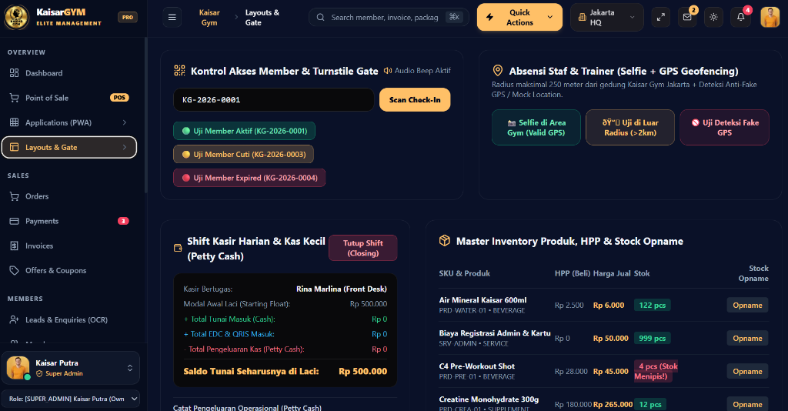
Gambar 1. Antarmuka Dashboard Overview: Pantauan omzet live, jumlah kunjungan aktif di gym, performa kasir, dan ringkasan keuangan harian.
Gambar 2: Modul Meja Kasir Point of Sale (POS) & Billing Transaksi
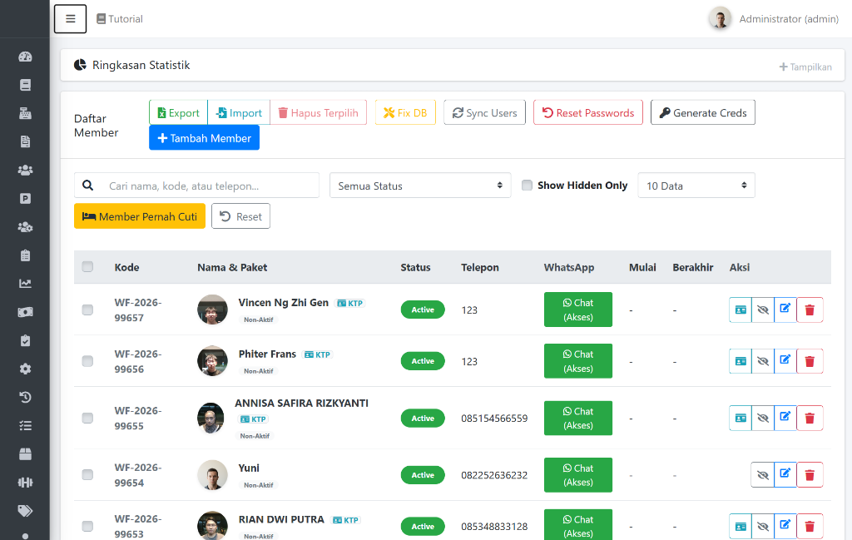
Gambar 2. Antarmuka Kasir POS: Katalog paket membership, tiket harian daily pass, produk retail, diskon voucher promo, dan cetak struk thermal kasir.
Gambar 3: Modul Master Member CRM & Integrasi Face Recognition Gate
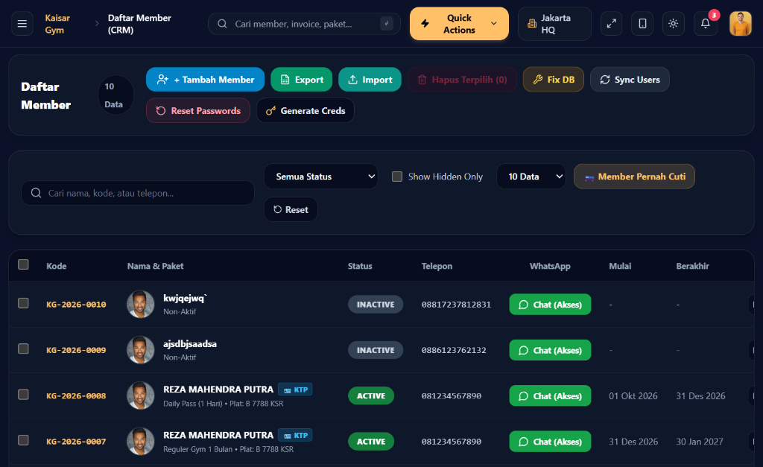
Gambar 3. Antarmuka Master Member: Pengelolaan database member lengkap, scan e-KTP OCR otomatis, foto selfie face recognition, dan kontrol akses palang pintu.
4. TABEL PERBANDINGAN FITUR LENGKAP
Tabel berikut merangkum matriks perbandingan fitur antara ketiga paket investasi sistem:
FITUR & MODUL SISTEM | PAKET BASIC  (Rp 20 Jt) | PAKET STANDAR  (Rp 25 Jt) | PAKET EXECUTIVE  (Rp 27 Jt) ★
Sistem Kasir POS & Cetak Struk Thermal | Tersedia | Tersedia | Tersedia
Integrasi 2-Channel Face ID Turnstile Gate | Tersedia | Tersedia | Tersedia
Auto-Block Member Expired di Pintu Masuk | Tersedia | Tersedia | Tersedia
Official Web Portal (kaisargym.com) | Sederhana | Lengkap | Lengkap
Domain kaisargym.com & Server Cloud 1 Tahun | Standar | Include 1 Thn | Include 1 Thn (High-Speed)
Portal Personal Trainer (Cek Sesi di HP/Tablet) | Tidak Ada | Tersedia | Tersedia
Kalkulasi Komisi PT Otomatis (Tetap vs Freelance) | Tidak Ada | Tersedia | Tersedia
Portal Mandiri Member (Cek Masa Aktif dari HP) | Tidak Ada | Tersedia | Tersedia
Mobile Executive Dashboard di Layar HP Owner | Tidak Ada | Basic (Web) | Executive Pro (Live App)
Trainer & Sales Leaderboard Performance | Tidak Ada | Tabel Biasa | Leaderboard Otomatis
Masa Garansi & Pendampingan Sistem | 1 Bulan | 3 Bulan | 4 Bulan (Exclusive)
5. TAHAPAN PENGERJAAN & TERMIN PEMBAYARAN
Untuk menjamin kepastian jadwal implementasi dan kenyamanan bersama, pengerjaan proyek dibagi ke dalam 3 (tiga) tahapan terukur:
Tahap 1 - Setup Database, Server & Web Portal (Hari 1 - 7):
Termin 1 (Uang Muka / DP 40%): Dibayarkan saat penandatanganan lembar persetujuan proyek.
Pekerjaan: Penyediaan cloud server, registrasi domain kaisargym.com, setup struktur database PostgreSQL, konfigurasi modul POS kasir, dan penyesuaian paket harga membership.

Tahap 2 - Integrasi Hardware Gate & Uji Coba Lapangan (Hari 8 - 14):
Termin 2 (Progress 30%): Dibayarkan setelah modul software siap terintegrasi ke gate.
Pekerjaan: Pemasangan jalur komunikasi data jaringan ke mesin Turnstile Face ID 2 Channel di lokasi Kaisar Gym, sinkronisasi template wajah, dan pengujian keakuratan buka-tutup palang otomatis.

Tahap 3 - Pelatihan Staf/Trainer, Go-Live & Serah Terima (Hari 15 - 20):
Termin 3 (Pelunasan 30%): Dibayarkan saat serah terima sistem operasional penuh.
Pekerjaan: Pelatihan menyeluruh staf kasir dan personal trainer, input migrasi data member awal, dan peresmian sistem beroperasi penuh (Go-Live).

Estimasi Total Durasi Implementasi: 15 - 20 Hari Kerja (Siap operasional penuh mendampingi pembukaan / operasional Kaisar Gym).
6. TENTANG PENGEMBANG (ZAG DIGITAL INDONESIA)
Zag Digital Indonesia adalah penyedia solusi teknologi informasi, pengembangan perangkat lunak terintegrasi, dan otomasi sistem hardware di Pontianak, Kalimantan Barat. Dipimpin oleh Nahel Al Fath Ichida M.Kom, kami memiliki rekam jejak dalam merancang ekosistem aplikasi performa tinggi untuk Point of Sale (POS), sistem manajemen membership, serta integrasi perangkat IoT & Access Gate. Komitmen kami adalah menghadirkan sistem yang tahan uji (durable), mudah dioperasikan staf, serta memberikan ketenangan pikiran dan kontrol penuh bagi pemilik bisnis (Owner).
7. LEMBAR PERSETUJUAN KERJASAMA
Dengan menandatangani dokumen ini, pihak Manajemen / Owner Kaisar Gym Pontianak menyatakan menyetujui penawaran implementasi sistem Smart Gym Management & Access Gate dengan pilihan paket investasi sebagai berikut:
[ ] PAKET 1: BASIC FITUR (Rp 20.000.000,-)
[ ] PAKET 2: STANDAR PROFESSIONAL (Rp 25.000.000,-)
[ ] PAKET 3: EXECUTIVE SMART GYM (Rp 27.000.000,-) ★ Rekomendasi Utama (Include Domain & Server 1 Tahun)
Pontianak, ________________________ 2026
PIHAK PERTAMA (Penyedia Sistem)  Zag Digital Indonesia  _____________________________________  Nahel Al Fath Ichida M.Kom  Lead IT Consultant & Founder | PIHAK KEDUA (Manajemen / Owner)  KAISAR GYM PONTIANAK  _____________________________________  Owner / Manajemen Kaisar Gym  Pemilik Bisnis / Otoritas Keputusan

